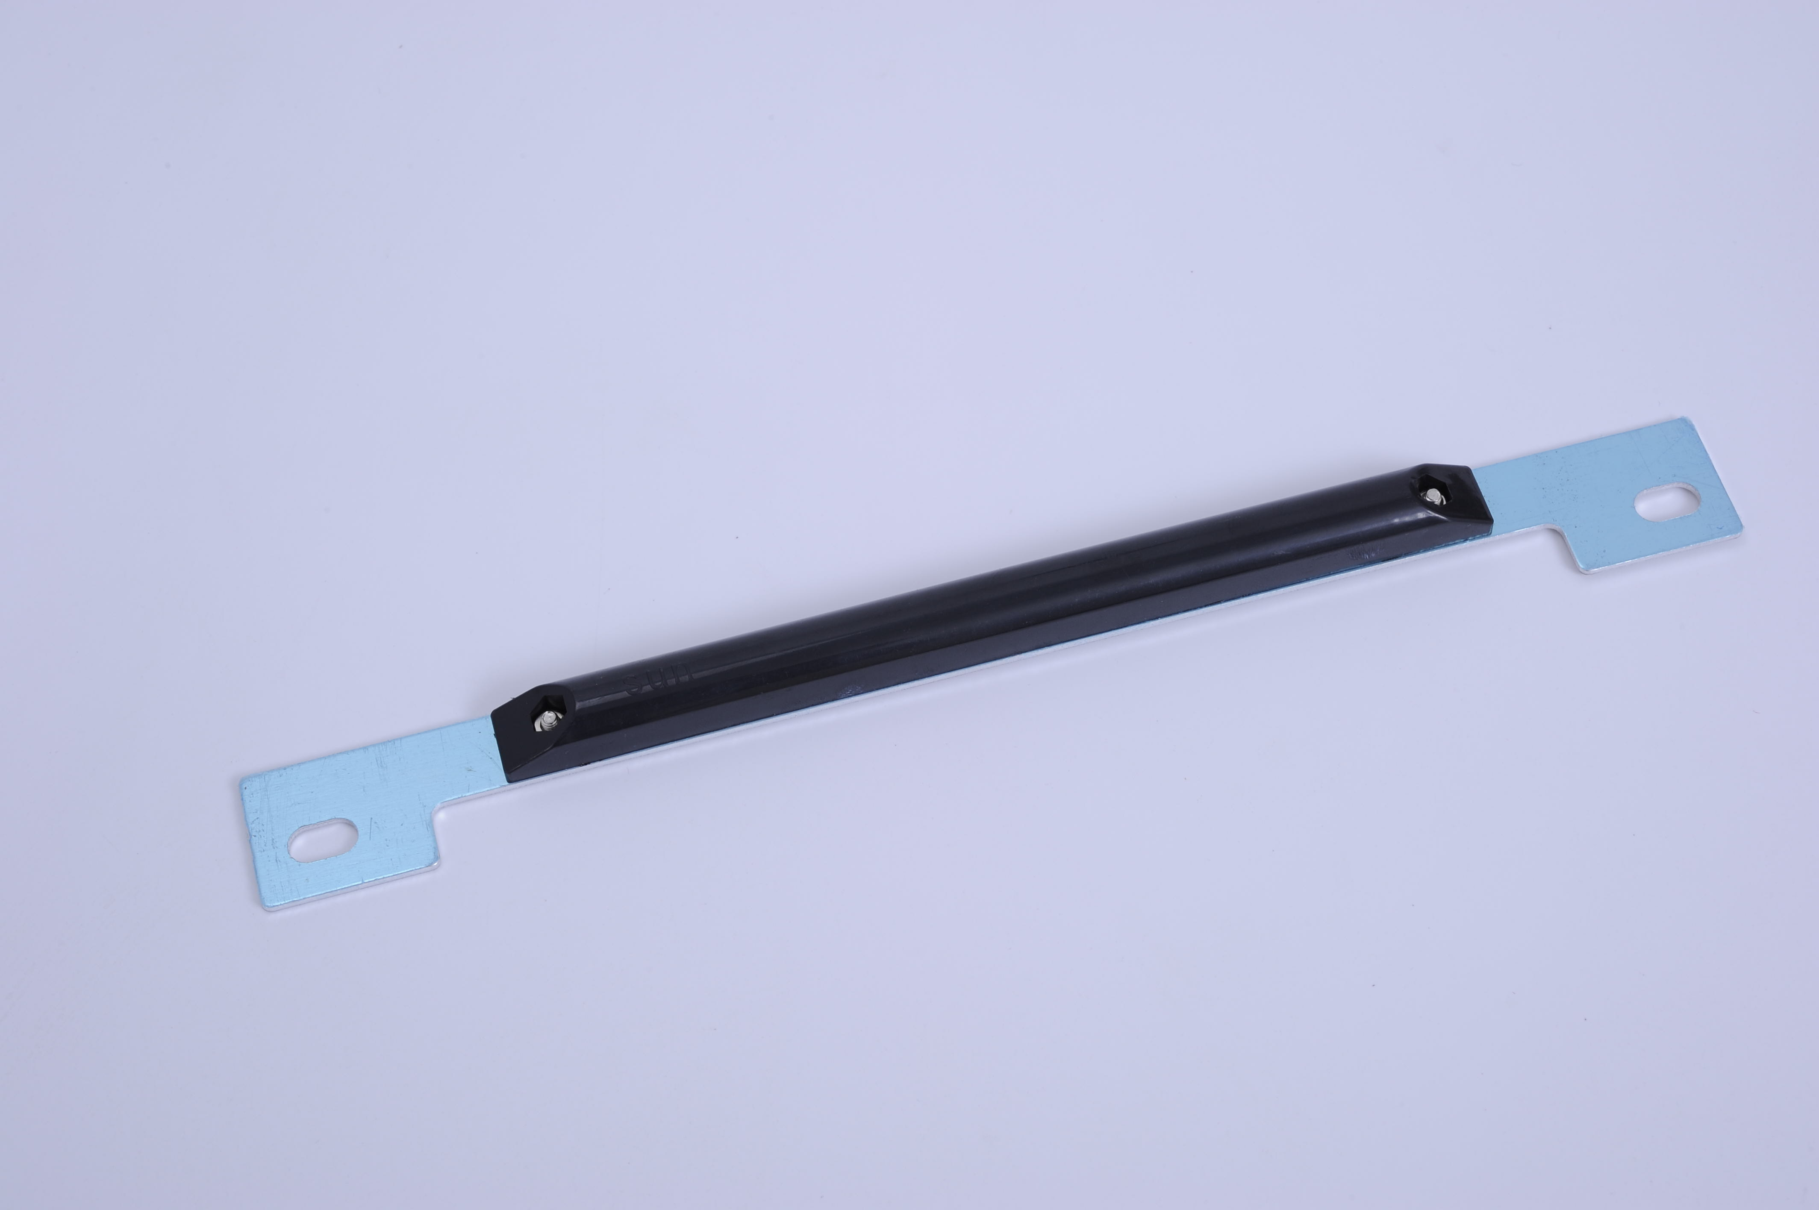
名称 | 车牌标签
型号 | JT-303
适用领域 | 适用于车辆管理、物流管理等领域
频率 | 860~960MHz
协议 | EPC Gen 2(ISO18000-6C)
芯片 | Alien H3
芯片容量 | EPC 96bit ; User memory 512bit
材质 | ABS和铝合金
尺寸 | 243x22x10mm
读取距离 | 固定型：25m(输出30dBm基准)
使用寿命 | 写10W 次
数据保存 | 10年
适用温度 | -25℃~180℃

